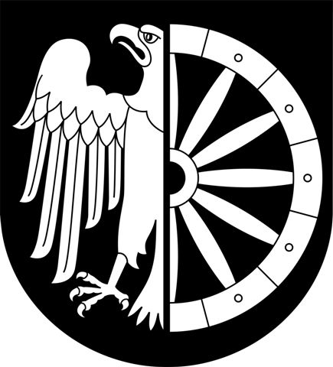
PREZYDENT MIASTA RACIBÓRZ  ul. Króla Stefana Batorego 6  47-400 Racibórz | Racibórz, | 14.12.2016 r.

OGŁOSZENIE O KONSULTACJACH

Na podstawie Uchwały Nr XXII/300/2016 Rady Miasta Racibórz z dnia 26 października
2016 r. w sprawie określenia szczegółowego sposobu konsultowania z Raciborską Radą Działalności Pożytku Publicznego lub organizacjami pozarządowymi i innymi podmiotami wymienionymi w art. 3 ust. 3 ustawy z dnia 24 kwietnia 2003 r. o działalności pożytku publicznego i o wolontariacie projektów aktów prawa miejscowego w dziedzinach dotyczących działalności statutowej tych organizacji (Dz. Urz. Woj. Śl. z dnia 8 listopada 2016 r., poz. 5641)

PREZYDENT MIASTA RACIBÓRZ

przedstawia do konsultacji projekt Uchwały Rady Miasta Racibórz w sprawie zmiany Uchwały Nr XL/559/2014 Rady Miasta Racibórz z dnia 28 maja 2014 r. w sprawie uchwalenia Statutu Miasta Racibórz.

W konsultacjach mogą uczestniczyć organizacje pozarządowe oraz podmioty, o których mowa w art. 3 ust. 3 ustawy z dnia 24 kwietnia 2003 r. o działalności pożytku publicznego i o wolontariacie w zakresie ich działalności statutowej.

Za przeprowadzenie konsultacji odpowiedzialne jest Biuro Rady Miasta.
Konsultacje przeprowadza się w terminie: od 15.12.2016 r. do 21.12.2016 r.
Opinie do projektu Uchwały należy zgłosić w formie papierowej na adres: Urząd Miasta Racibórz, Biuro Rady Miasta, ul. Króla Stefana Batorego 6, 47 – 400 Racibórz, bądź elektronicznie na adres email: brm@um.raciborz.pl
W przypadku przesłania uwag pocztą tradycyjną decyduje data wpływu do Urzędu.

